Bac 2023 Réunion Jour 2 EXERCICE II : L’ACIDE BUTYRIQUE (5 points)
Correction © https://labolycee.org
PARTIE A : Étude d’une solution aqueuse d’acide butyrique
A.1. Donner l’expression du taux d’avancement final 𝜏 de la réaction étudiée en fonction de l’avancement final 𝑥_{𝑓} et de l’avancement maximal 𝑥_{max}.
A.2. Exp·rimer l’avancement maximal 𝑥max en fonction de 𝐶 et 𝑉.
Si l’acide butyrique est totalement consommé alors n_{AH initiale} – x_{max} = 0, donc x_{max} = n_{AH initiale}
x_{max}= c·V.

A.3. Exprimer la valeur de l’avancement final 𝑥_{𝑓} en fonction du 𝑝𝐻 et de V.
x_{f} = [H₃O⁺]_{f} · V
x_{f} = 10^{–pH} · V

A.4. Calculer le taux d’avancement final 𝜏 et justifier que l’acide butyrique est un acide faible.
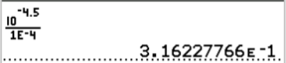
τ = = 0,32 = 32 %
τ < 100 % donc l’acide butyrique est bien un acide faible.

On montre que les concentrations en quantité de matière à l’équilibre peuvent s’exprimer de la manière suivante : [AH(aq)]_{eq} = 𝐶 × (1 − 𝜏) pour l’acide butyrique,
[A⁻(aq)]_{eq} = 𝐶 × 𝜏 pour sa base conjuguée.
A.5.1. Exprimer la constante d’acidité 𝐾_{𝐴} de la réaction en fonction de 𝜏 et 𝐶.
K_{A} =

A.5.2. En déduire la valeur du 𝑝𝐾_{A} de l’acide butyrique.
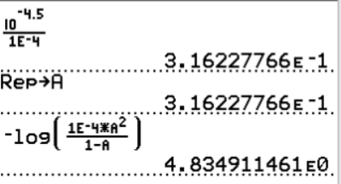
pK_{A} = – log K_{A} =
pK_{A} = = 4,8

PARTIE B : Synthèse d’un ester à l’odeur de pomme à partir de l’acide butyrique
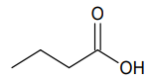
B.1. Donner la formule semi-développée de l’acide butyrique.
L’équation nous donne la formule topologique de l’acide :
On en déduit sa formule semi-développée.
O
||
H₃C – CH₂ – CH₂ – C – OH
B.2. Préciser la phase dans laquelle se trouve le butanoate de méthyle.
Le butanoate de méthyle étant très peu soluble dans l’eau salée, se trouve dans la phase organique.
B.3. Schématiser l’ampoule à décanter après décantation. Justifier la position des deux phases.

Phase organique

Phase aqueuse

La phase aqueuse a une densité proche de 1 tandis que celle de la phase organique est inférieure, en effet elle est proche de celle de l’ester égale à 0,892.

B.4. Attribuer un groupe d’atomes à chacun des pics entre les valeurs de nombre d’onde comprises entre 1600 cm⁻¹ et 4000 cm⁻¹. Indiquer si ce spectre IR est compatible avec le produit de réaction attendu.
Pic à 3000 cm⁻¹ correspond à la liaison C_{tri}–H d’un ester ou à la liaison O–H d’un acide carboxylique.
Pic à environ 1750 cm⁻¹ correspond à la liaison C=O d’un ester ou à celle d’un acide carboxylique.

Ce spectre est compatible avec l’ester formé, mais il ne permet pas d’affirmer avec certitude que c’est bien lui et non pas de l’acide butyrique. Il faudrait des informations sur la largeur des pics dans la table de données de spectroscopie IR.

